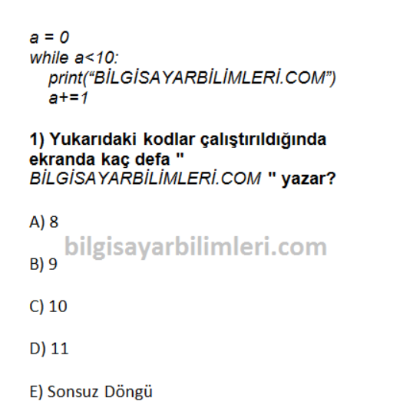
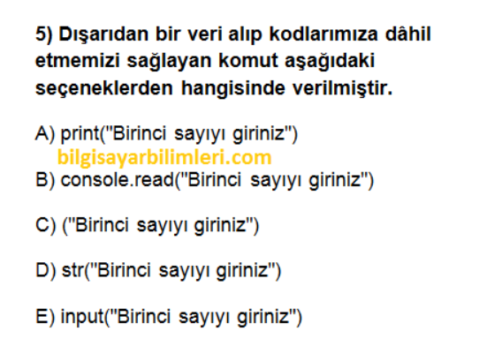
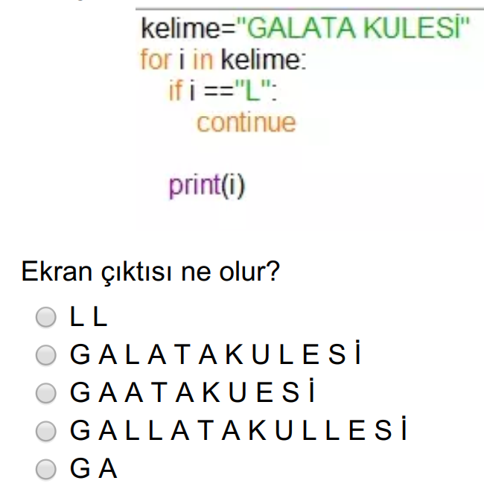

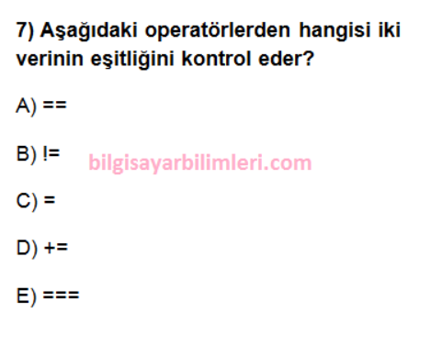
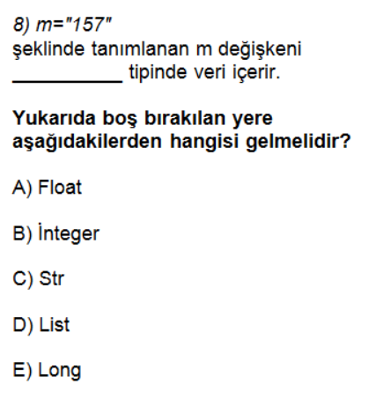
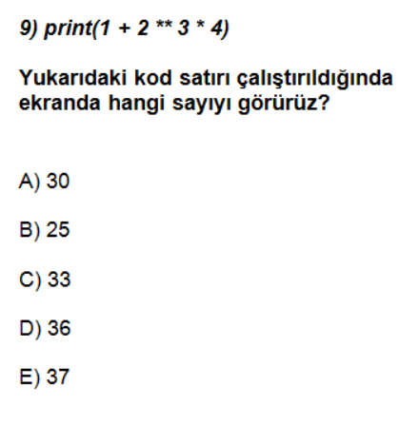
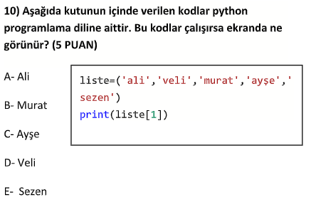
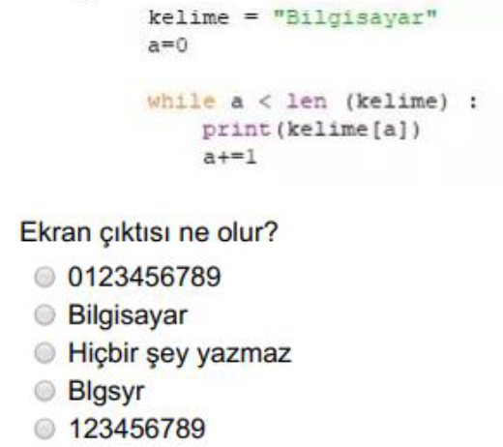

for i in range(10,0,-2):
print(i)

>Kodları çalıştırdığımızda ekrana ne çıkar?
a)10,8,6,4,2 b)8,6,4,2
c)10,8,6,4,2,0 d)8,6,4,2,0

for x in range(0,10):
print(x)

>>>Yukarıdaki kodlar çalıştırıldığında ekrana ne yazar?
a)0 dan 10 a kadar (10 dahil)olan sayıları yazar
b) 1 den 10 a kadar(10 dahil) olan sayıları yazar
c) 0 dan 9 a kadar (9 dahil) olan sayıları yazar
d)1 den 9 a kadar (9 dahil)olan sayıları yazar

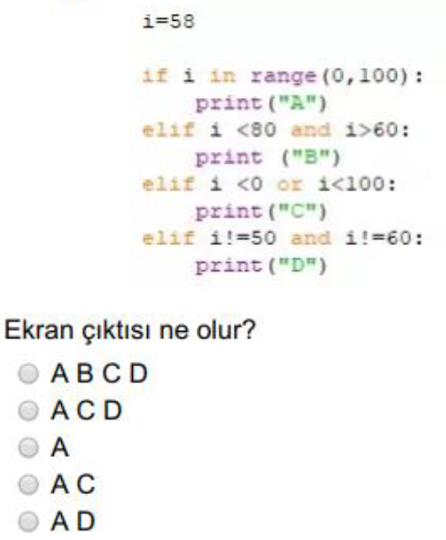
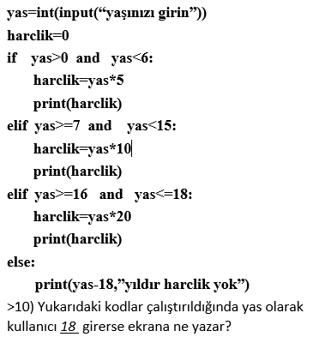

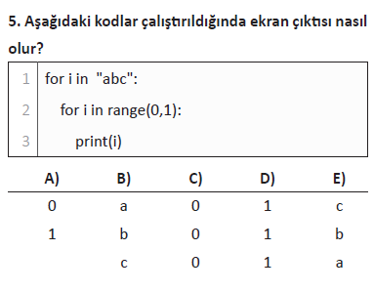
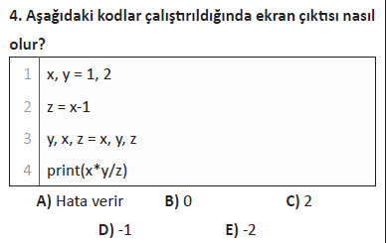
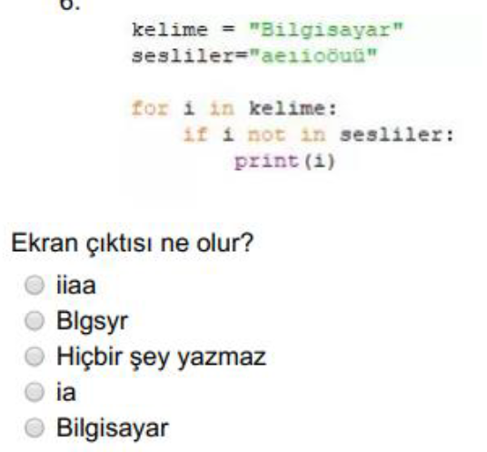

( ) | 1a=1 şeklinde bir değişken tanımlayıp değerini atarsak hata almayız.
( ) | Dışarıdan bir veri alıp kodlarımıza dahil etmek için input() fonksiyonunu kullanırız.
( ) | m=”157” şeklinde tanımlanan m değişkeni int tipinde veri içerir.
( ) | print() fonksiyonununda \n ile yeni satır oluşturabiliriz.
( ) | print(“Atatürk’ü saygıyla anıyoruz.”) komut satırını kullanırsak herhangi bir hata almadan istediğimiz çıktıyı alırız.

Yukarıdaki ifadelerin başına doğru ise “D“, yanlış ise “Y“ yazıldığında sırasıyla yazınızlur?

Kullanıcıdan kısa ve uzun kenar bilgisini aldığı dikdörtgenin alan ve çevre hesaplamasını yapan kodu yazınız.

